KATA PENGANTAR
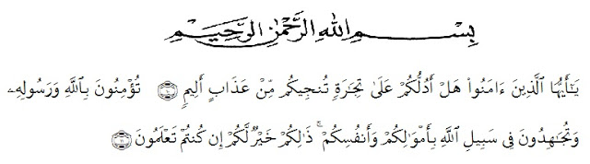
Artinya : “Wahai orang-orang yang beriman! Maukah kamu Aku tunjukkan suatu perdagangan yang dapat menyelamatkan kamu dari azab yang pedih?.
(Yaitu) kamu beriman kepada Allah dan Rasul-Nya dan berjihad di jalan Allah dengan harta dan jiwamu. Itulah yang lebih baik bagi kamu jika kamu mengetahui.” {QS.Ash-Shaff.10-11}
Puji syukur penulis ucapkan kehadirat Tuhan Yang Maha Esa karena berkat rahmat dan hidayah-Nya penulis dapat menyelesaikan penyusunan skripsi ini dengan judul “Pengaruh Model Pembelajaran SOLE (Self Organized Learning Environments) Terhadap Hasil Belajar Fisika Siswa Di Sma Dharma Pancasila Medan T.A 2020/2021”
Shalawat berangkaikan salam kepada Nabi besar Muhammad SAW yang telah membawa umatnya dari zaman kebodohan sampai zaman yang penuh ilmu pengetahuan seperti sekarang ini. Penyusunan skripsi ini adalah untuk memenuhi salah satu persyaratan kelulusan di Universitas Muslim Nusantara Al-Washliyah Medan Fakultas Keguruan dan Ilmu Pendidikan. Penyusunan skripsi ini dapat terlaksana dengan baik berkat dukungan dari banyak pihak. Untuk itu, pada kesempatan ini peneliti ingin mengucapkan banyak terima kasih kepada :
- Bapak Dr. KRT. Hardi Mulyono K Surbakti selaku Rektor Universitas Muslim Nusantara Al-Washliyah Medan
- Bapak Drs. Samsul Bahri, M.Si. selaku Dekan FKIP Universitas Muslim Nusantara Al-Washliyah Medan
- Bapak Dr. Dedy Juliandri Panjaitan, S.Pd.,M.Si. selaku Ketua Program Studi Pendidikan Fisika Universitas Muslim Nusantara Al-Washliyah Medan
- Ibu Sutri Novika, S.Si, M.Si. selaku Dosen Pembimbing yang telah memberikan waktu bimbingan dan arahan dalam penyusunan skripsi ini.
- Teristimewa kepada kedua orang tua saya, Ayahanda Supono dan Ibunda Dewi Anggraini serta Adik saya Fatahillah Nazmi Ahmad Taufiq yang senantiasa banyak memberi segalanya kepada penulis, baik berupa doa, dukungan, maupun material sehingga penulis dapat memperoleh gelar sarjana ini dengan baik. Seluruh Dosen Jurusan Pendidikan Matematika Universitas Muslim Nusantara Al-Washliyah Medan yang telah memberikan ilmunya kepada penulis.
- Seluruh Dosen Program Studi Pendidikan Fisika Universitas Muslim Nusantara Al-Washliyah Medan yang telah memberikan ilmunya kepada penulis.
- Seluruh Rekan-rekan mahasiswa Pendidikan Fisika terkhususnya Dako-chan grup stambuk 2017.
Penulis menyadari masih banyak kekurangan dalam penelitian ini, untuk itu kritik dan saran sangat penulis harapkan. Semoga karya ini dapat bermanfaat untuk kita semua dan semoga segala bantuan, bimbingan dan motivasi tergantikan dengan balasan pahala dari Allah SWT. Aamiin.
Medan, Juli 2021
Penulis

Fairuuzia Azka Sahira Putri
NPM. 171124012

